**<J Store 환경 설정 내역>**

1. **OS 정보**

**[root@gtspdev /]# uname -a**

Linux gtspdev 2.6.18-194.el5 #1 SMP Tue Mar 16 21:52:39 EDT 2010 x86_64 x86_64 x86_64 GNU/Linux

1. **Software version**

Apache/2.2.21 (Unix) PHP/5.2.17

* <http://payment.tstore.co.kr:9090/phpinfo.php> --> 환경 정보 참고 URL

1. **결제API 설치 path**

[root@gtspdev httpdocs]# pwd

/var/www/vhosts/payment.tstore.co.kr/httpdocs

[root@gtspdev httpdocs]# ls -al

합계 12

drwxr-xr-x 3 ftp_tstore ftp_tstore 4096 9월 21 15:07 .

drwxr-xr-x 3 ftp_tstore ftp_tstore 4096 9월 21 15:07 ..

drwxr-xr-x 22 ftp_tstore ftp_tstore 4096 9월 22 18:26 tstore

1. **과금API 설치 매뉴얼 3.서버설정에 있는 내용대로 설정함**
2. **과금API 설치 매뉴얼 4.동작방식설정에 있는 내용을 참고하여 설정**

[root@gtspdev _config]# pwd

/var/www/vhosts/payment.tstore.co.kr/httpdocs/tstore/_config

[root@gtspdev _config]# cat config.php

<?php

#결제방식

define("SITE_EXEC_MODE","stg");

//define("SITE_EXEC_MODE","real");

#Base 등록부

define("SYSTEM_DIR_BASE", "/var/www/vhosts/ payment.tstore.co.kr/httpdocs/tstore/");

#Document Root

define("SYSTEM_DOCUMENT_ROOT", "/");

#Base HTTP

define("SYSTEM_HTTP_BASE", "http://payment.tstore.co.kr/");

#Base HTTPS

define("SYSTEM_HTTPS_BASE", "https://payment.tstore.co.kr/");

#TStore Top & History Dir

define("TSTORE_PAGE_TOP", "http://tstore.jp/");

define("TSTORE_PAGE_HISTORY", "http://tstore.jp/history");

1. [**http://www.ioncube.com/loaders.php**](http://www.ioncube.com/loaders.php)**에서 Linux (x86-64)의 파일을 다운받아서 binary대체함.**

[root@gtspdev extension]# pwd

/var/www/vhosts/payment.tstore.co.kr/httpdocs/tstore/.repo/extension

[root@gtspdev extension]# ls -al

합계 1708

drwxr-xr-x 2 ftp_tstore ftp_tstore 4096 9월 22 19:23 .

drwxrwxrwx 6 ftp_tstore ftp_tstore 4096 9월 20 17:01 ..

**-rwxr-xr-x 1 ftp_tstore ftp_tstore 948376 9월 22 19:23 ioncube_loader_lin_5.2.so**

-rwxr-xr-x 1 ftp_tstore ftp_tstore 780660 5월 8 02:07 ioncube_loader_lin_5.2.so.bak

1. [**http://payment.tstore.co.kr:9090/buy/index.php**](http://payment.tstore.co.kr:9090/buy/index.php)**로 접속 시 아래 메세지 나옴**

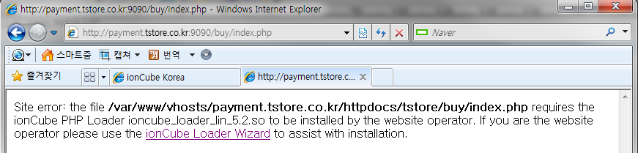

1. [**http://www.ioncube.com/loaders.php**](http://www.ioncube.com/loaders.php) **에서 받은 바이너리에서 loader_wizard.php를   
   /var/www/vhosts/payment.tstore.co.kr/httpdocs/tstore 디렉토리에 저장**

[root@gtspdev tstore]# pwd

/var/www/vhosts/payment.tstore.co.kr/httpdocs/tstore

[root@gtspdev tstore]# ls -al

합계 2756

drwxr-xr-x 22 ftp_tstore ftp_tstore 4096 9월 22 19:24 .

drwxr-xr-x 3 ftp_tstore ftp_tstore 4096 9월 21 15:07 ..

drwxr-xr-x 4 ftp_tstore ftp_tstore 4096 9월 20 16:59 .asset

drwxr-xr-x 2 ftp_tstore ftp_tstore 4096 9월 20 17:00 .batch

drwxr-xr-x 6 ftp_tstore ftp_tstore 4096 9월 20 18:24 .core

drwxr-xr-x 2 ftp_tstore ftp_tstore 4096 9월 20 16:59 .help

-rwxr-xr-x 1 ftp_tstore ftp_tstore 14 5월 9 16:24 .htaccess

drwxr-xr-x 2 ftp_tstore ftp_tstore 4096 9월 22 19:23 .images

drwxr-xr-x 6 ftp_tstore ftp_tstore 4096 9월 20 16:59 .lib

drwxrwxrwx 6 ftp_tstore ftp_tstore 4096 9월 20 17:01 .repo

drwxr-xr-x 2 ftp_tstore ftp_tstore 4096 9월 20 16:59 _app

drwxr-xr-x 2 ftp_tstore ftp_tstore 4096 9월 20 16:59 _client

drwxr-xr-x 2 ftp_tstore ftp_tstore 4096 9월 22 19:20 _config

drwxr-xr-x 2 ftp_tstore ftp_tstore 4096 9월 20 16:59 buy

drwxr-xr-x 2 ftp_tstore ftp_tstore 4096 9월 20 16:59 cancel

-rwxr-xr-x 1 ftp_tstore ftp_tstore 5778 9월 20 15:06 common.php

-rwxr-xr-x 1 ftp_tstore ftp_tstore 3022 9월 20 12:10 config.php

drwxr-xr-x 2 ftp_tstore ftp_tstore 4096 9월 20 16:59 contres

drwxr-xr-x 2 ftp_tstore ftp_tstore 4096 9월 20 18:22 document

-rwxr-xr-x 1 ftp_tstore ftp_tstore 2491 5월 10 08:54 error.php

drwxr-xr-x 2 ftp_tstore ftp_tstore 4096 9월 20 16:59 leave

**-rwxr-xr-x 1 ftp_tstore ftp_tstore 154301 9월 22 19:24 loader-wizard.php**

drwxr-xr-x 6 ftp_tstore ftp_tstore 4096 9월 20 16:59 payment

-rw-rw-r-- 1 ftp_tstore ftp_tstore 22 9월 22 18:24 phpinfo.php

drwxr-xr-x 2 ftp_tstore ftp_tstore 4096 9월 20 16:59 refund

drwxr-xr-x 2 ftp_tstore ftp_tstore 4096 9월 20 18:24 reg

-rwxr-xr-x 1 ftp_tstore ftp_tstore 12161 9월 8 15:07 select.php

drwxr-xr-x 2 ftp_tstore ftp_tstore 4096 9월 20 16:59 templates

drwxr-xr-x 2 ftp_tstore ftp_tstore 4096 9월 20 17:01 test

-rwxr-xr-x 1 ftp_tstore ftp_tstore 2528836 9월 21 15:07 tstore_api_pack.zip

1. [**http://payment.tstore.co.kr:9090/loader-wizard.php**](http://payment.tstore.co.kr:9090/loader-wizard.php) **로 접속**

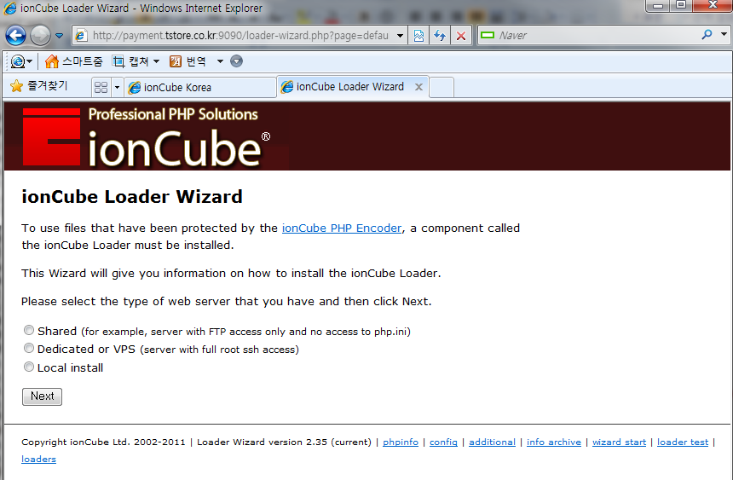

1. **위 화면에서 Local install 선택 후 Next버튼 클릭**

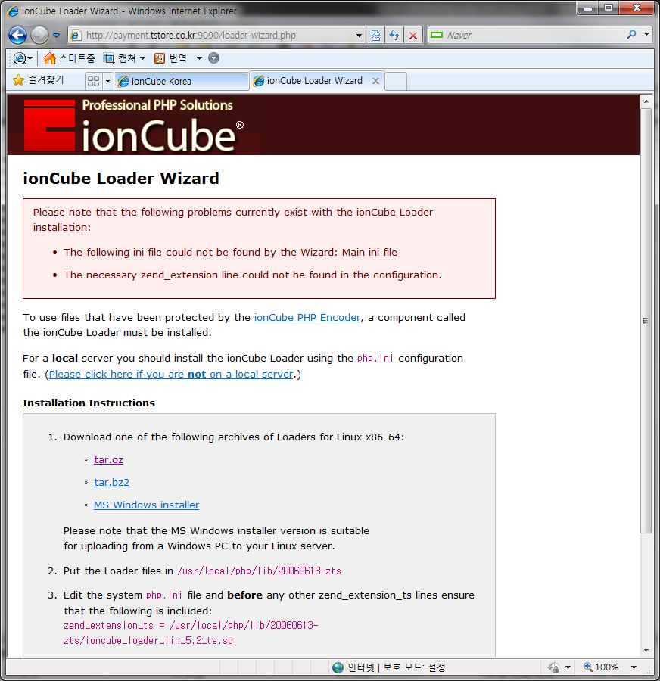

1. ioncube_loaders_lin_x86-64.tar.gz 다운받아서 아래와 같이 설정.

Edit the system php.ini file and **before** any other zend_extension_ts lines ensure that the following is included:  
zend_extension_ts = /usr/local/php/lib/20060613-zts/ioncube_loader_lin_5.2_ts.so

Restart the Apache server software.

1. [**http://payment.tstore.co.kr:9090/loader-wizard.php**](http://payment.tstore.co.kr:9090/loader-wizard.php) **로 재접속**

10번에 있는 페이지가 동일 하게 나옴.

1. **Php.ini 파일은 매뉴얼에 있는대로 다시 수정함**